Nama : Faraday Barr Fatahillah

NIM : 1103213028

**TUGAS WEEK 5 ROBOTICS**

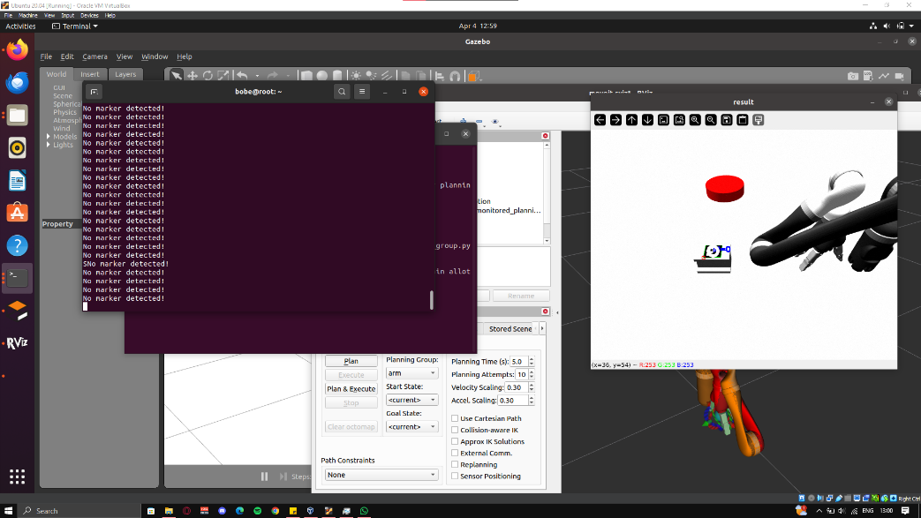

Figure 1

Figure 2

Berikut merupakan hasil yang telah saya lakukan dalam *walkthrough* *video* pada tugas yang diberikan. Untuk permasalahan yang dialami adalah sebagai berikut

1. Pada running simulasi opencv, perangkat lunak tersebut tidak mendeteksi koordinat x,y,z dari robot yang sedang disimulasikan. Masalah ini kemungkinan dari pihak developer yang telah mengubah beberapa kode yang terdapat di file yang beliau share.
2. Pada running controller, karena permasalah di nomor 1, controller tidak dapat mengetahui letak dari robot yang telah ditentukan.